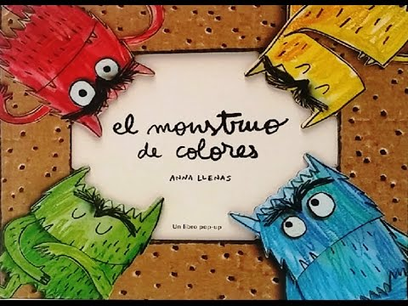
MONSTRUO DE COLORES
Una mañana fría de invierno, unos mosntruos de colores llegaron al pueblo de Noalejo. Nos dijeron que las emociones había que clasificarlas en tarritos. Conocimos al miedo, a la alegría, a la calma, a la tristeza…
Pero esos monstruos de colores eran muy especiales, eran sus papis y mamis. Les trasmitieron a ellos que en el proceso de vivir, está el proceso de sentir.
El Monstruo verde de la calma les regaló una maceta para cuidarla con cariño, el monstruo rosa un globo de corazón para que siga latiendo fuerte….pum pum…
